市领导来鹿调研指导第四次全国农业普查工作

4月2日下午，柳州市第四次全国农业普查领导小组组长、副市长陈文敏率调研组一行深入鹿寨县，就第四次全国农业普查（以下简称“四农普”）工作开展专题调研。县农普办及相关部门陪同调研并汇报工作。
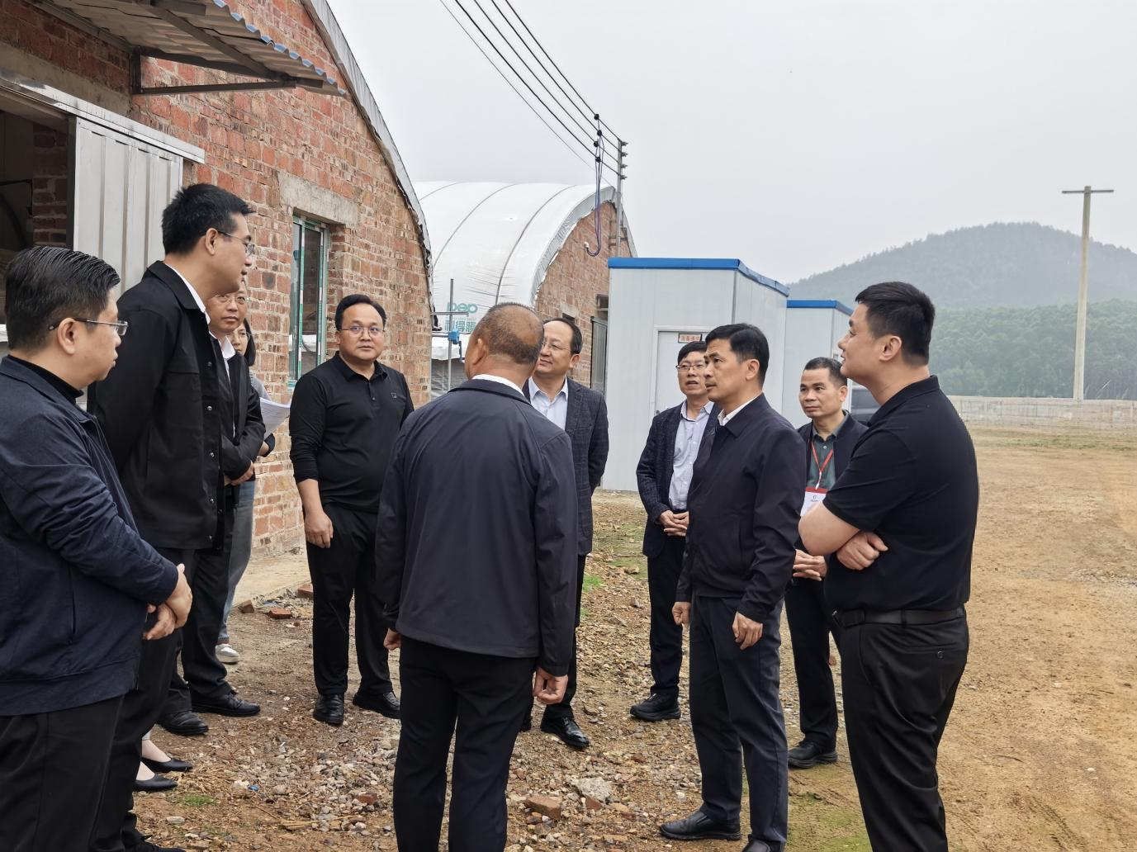
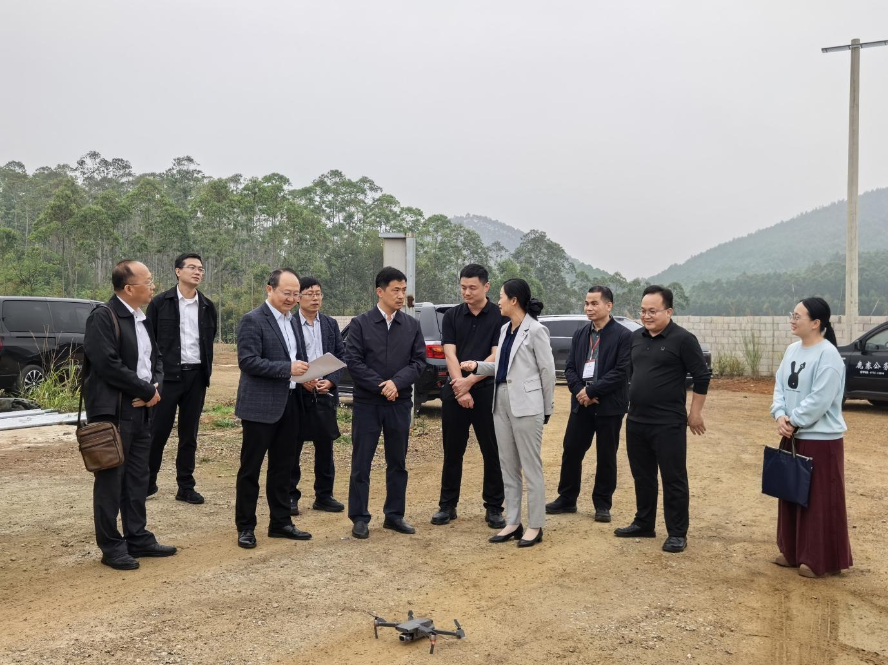
（图1：调研组在鹿寨县众兴禽业黄妮村养殖场调研，现场了解畜禽养殖设施遥感测量作业情况）

调研组一行首先来到鹿寨县众兴禽业黄坭村养殖场，现场了解畜禽养殖设施遥感测量作业情况，并仔细询问四农普试点报表填报进展。陈文敏与养殖场负责人、基层普查员深入交流，重点了解遥感技术在畜禽养殖设施测量中的实际应用及数据采集精度。他对遥感测量在提升普查效率、减轻基层负担方面取得的成效表示肯定，并强调要进一步强化技术支撑，推动遥感测量与入户填报有效衔接，确保普查数据客观准确。
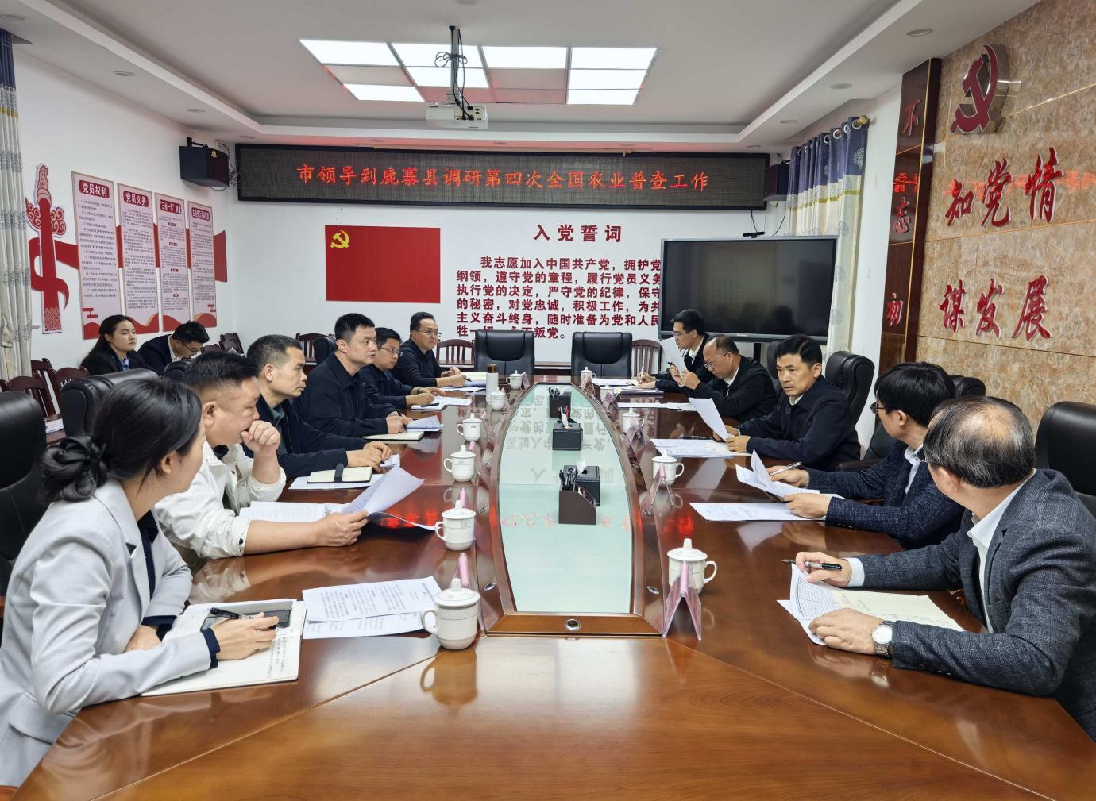
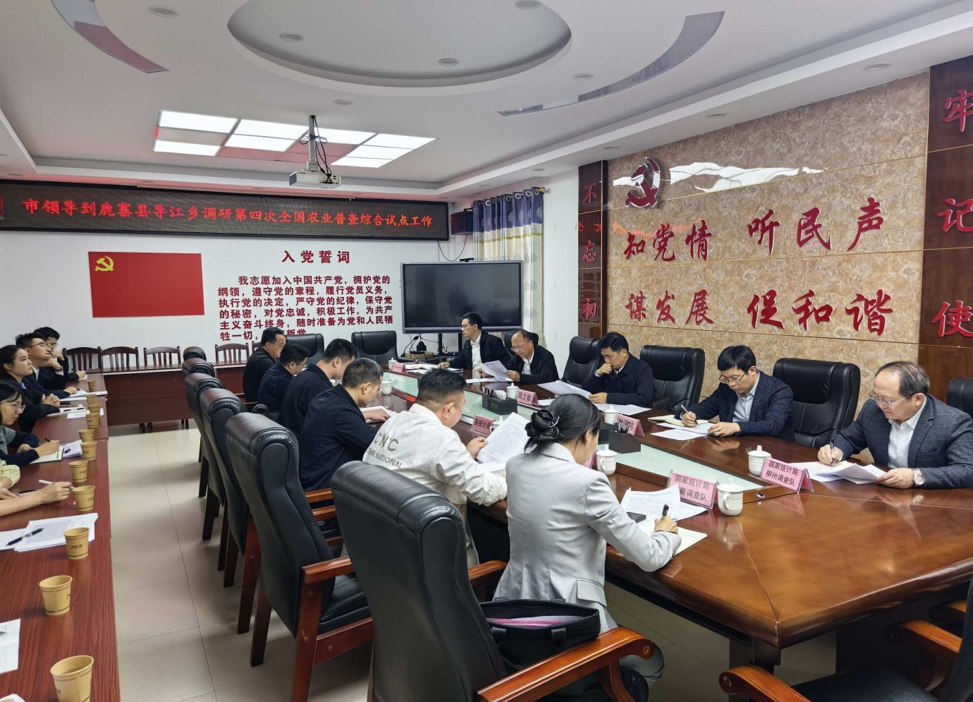
(图2：调研组在导江乡人民政府召开座谈会，就四农普试点工作深入交流）

随后，调研组在导江乡人民政府召开座谈会。会上，县农普办汇报了四农普综合试点工作开展以来的整体情况，重点介绍了试点组织推进、入户登记流程、数据质量控制、部门协同机制等方面的做法与成效，并对试点过程中遇到的难点问题及解决思路进行了梳理。导江乡政府结合基层实际，补充汇报了乡村两级在宣传发动、人员培训、实地核查等方面的工作情况。
陈文敏认真听取汇报，不时就普查流程优化、遥感测量应用、数据审核把关等关键环节进行询问，并与参会人员深入交流。他对鹿寨县在综合试点工作中坚持高位推动、注重技术应用、强化基层探索的做法给予肯定，指出试点工作总体推进有序、成效初显，为后续全面铺开积累了宝贵经验。他强调，农业普查是摸清“三农”家底、服务乡村振兴的重要基础性工作，鹿寨县作为试点地区，要全面总结综合试点以来的经验做法，系统梳理遥感测量技术应用中的实践成果，形成可复制、可推广的工作模式，进一步强化部门协同，优化普查流程，严把数据质量关，确保普查结果真实、准确、完整反映农业农村发展实际。
县农普办表示，将认真落实此次调研要求，在全面总结综合试点工作经验的基础上，持续深化遥感测量等新技术应用，进一步巩固试点成果、优化工作模式，为全面开展农业普查打下坚实基础。

供稿：鹿寨县统计局（县农普办）韦碧
联系电话：6820196
审核人：郭佑明 古藩庆

